Precauciones
1. Aceite hidráulico 46 #, llene el tanque de aceite
2. Conecte el motor a las tres filas de tornillos.
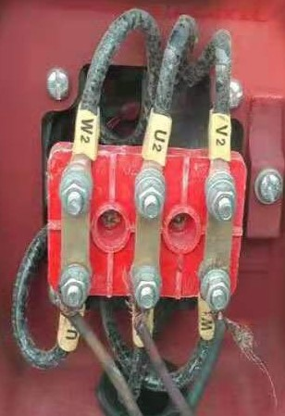
3. Guarda Motor y Automático debe estar instalado, el interruptor tiene que estar dentro de los 3M de la máquina.
4. Rellene con aceite. Después arranque el motor, presione la manija de elevación (Subir y Bajar).
Si el motor, no reaccione dentro de 10 segundo, debe parar. Si mantiene presionado la manilla más de 20 segundo, se quemara el motor. Si dirección de elevación este equivocada, cambie el conexión de RTS.
5. Si la temperatura de ambiente este debajo de 5 grado, después de arrancar el motor, espere 20 minutos para completar el ciclo y calentar antes de trabajar. Cuando la temperatura es de menos 5 grados, se necesita calentar el aceite. Si ignorar esta condición, el motor se queme.
6. La maquina no debe trabajar bajo sol. En verano, si la temperatura es muy alta debe agregar ventilador a tanque de aceite para que se enfríe.

